УДК636; 657.4

ББК 62.052.2:32.97

М 26

**НАСТРОЙКА СПРАВОЧНИКОВ ДЛЯ УЧЕТА ЗАТРАТ В ПРОГРАММЕ**

**1С: Бухгалтерия сельскохозяйственного предприятия**

МАРК И. А., доцент ОСП ДПОС АМА ФГБУ ВПО СПбГАУ, к.э.н

Правильные настройки справочников для работы в программе 1С: Бухгалтерия сельскохозяйственного предприятия имеет большое значение для дальнейшей работы предприятия. Программа предоставляет большие возможности для самостоятельного определения состава справочников, но это накладывает и большую ответственность при настройке программы для ведения бухгалтерского, налогового и управленческого учета. Правильно настроенные справочники позволяют получать необходимые отчеты в короткий срок и актуально отражать положение дел на предприятии.

Затруднения при настройках справочников возникают в основном в следующих справочниках: «Подразделения», «Номенклатурные группы» и «Статьи затрат».

Удивительно, но заполнение справочника «Подразделения» вызывает затруднения, что показывает на непонимание, что такое подразделение и его основные признаки для выделения в составе предприятия.

Структурное подразделение предприятия - официально выделенный орган управления частью предприятия с самостоятельными задачами, функциями и ответственностью за выполнение возложенных на него задач. В данном случае речь идет о структурных единицах предприятия, не обладающих полными признаками юридического лица и не являющихся обособленными подразделениями.

Выделение того или иного подразделения зависит от различных факторов. Прежде всего, это **списочная численность работников**. Обоснование создания подразделения, как правило, увязывается с нормативами численности работников. Они как раз и предназначены для определения необходимой численности работников того или иного подразделения, установления должностных обязанностей, распределения работы между исполнителями. Нормативы штатной численности предприятие определяет самостоятельно. Однако нельзя не учитывать тот факт, что дробление организационной структуры и штатной численности предприятия на мелкие подразделения в количестве 2-3 человек, руководители которых не имеют права на принятие управленческих решений, приводит к "размазыванию" ответственности руководителей всех уровней за принятые ими решения.

В подразделении собираются затраты и затем распределяются на произведенную продукцию или услуги. Поэтому надо определиться, на каком счете (счетах) будет «жить» подразделение, т.е. на какой счет будут относиться затраты, которые возникают в результате его деятельности.

Практика показывает, что некоторые предприятия боятся использовать 25 счет «Общепроизводственные расходы», т.к. при автоматическом закрытии счетов процедурой «Закрытие месяца», затраты, собранные на этом счете, распределяются на произведенную продукцию или услуги по *подразделениям*, *которые произвели продукцию (услуги)*. Затраты с подразделения на счете 25 в *то же самое подразделение* на другие счета (20, 23, 29), *которые произвели продукцию (услуги)*.

Если не учитывать такие правила, то 25 счет автоматически не распределяется, и 25 счет остается не «закрытым». И что с этой суммой делать, которая осталась на счете 25? Бухгалтерам приходится применять «искусственные способы» закрытия 25 счета, что неправильно, т.к. нарушается учетная политика.

Об этом забывают специалисты отдела кадров, когда формируют подразделения в программе по учету кадров, и забывают согласовать формирование подразделений с экономической службой.

Следующий справочник, который вызывает затруднение при формировании – **«Номенклатурные группы».** Это вытекает из непонимания значения этого справочника.

Справочник «Номенклатурные группы» содержит перечень объектов - номенклатурных групп, в разрезе которых предполагается ведение аналитического учета затрат основного и вспомогательного производства, а также выручки, полученной от реализации товаров, продукции, услуг.

Справочник "Номенклатурные группы" применяется для ведения аналитического учета на затратных счетах: 20 "Основное производство"; 23 "Вспомогательные производства"; 28 "Брак в производстве"; 29 "Обслуживающие производства и хозяйства"; а так же на счете 90 "Продажи".

Образно «Номенклатурную группу» модно представить (рис.1) в виде котла, в котором готовиться продукция (услуги). В этот «котел» мы закладываем материалы и другие прямые расходы (работы, услуги), добавляем общепроизводственные и общехозяйственные, а на выходе получаем продукцию или услуги. Реальная себестоимость произведенной продукции (услуг) будет рассчитываться от величины затрат, заложенных в «котел».

В элементе справочника "Номенклатурные группы" можно (и нужно) указать какую продукцию выпускает этот «котел». Как было указано ранее, в состав номенклатурной группы может входить неограниченное количество номенклатуры (из котла можем получить несколько продуктов), но номенклатура может производиться только в одной номенклатурной группе. Получается, что мы списываем затраты на номенклатурную группу (НГ), а получаем из этого объекта несколько видов продукции (или услуг).

Осталось понять, какая сумма накопленных затрат будет отнесена на каждый вид продукции? От этой суммы и будет зависеть себестоимость единицы каждого вида продукции.

Распределение затрат, накопленных в номенклатурой группе по видам продукции происходит в пропорции выпущенной продукции по плановой себестоимости.

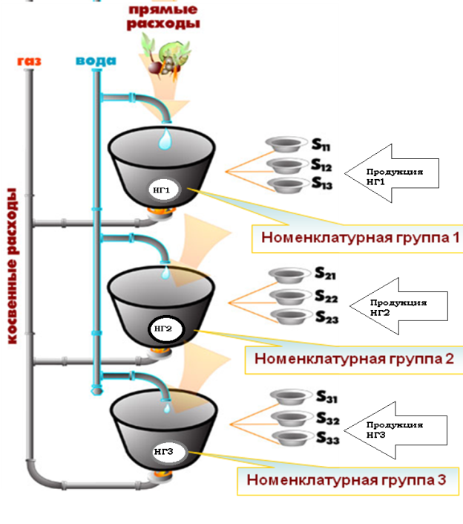

Рис. 1

Пример. В НГ1 (пусть это будут овощи открытого грунта) накоплено затрат 20 000 000 руб., а выпущено продукции по плановой себестоимости: Капуста белокочанная - 3 821 090 руб., Картофель 420 674 руб., Морковь 87 520 руб. Свекла 1 161 197 руб. Всего на 5 490 481 руб. Теперь в программе высчитывается доля каждой продукции в общей сумме оприходованной продукции и по доле распределяется вся накопленная в НГ1 сумма:

Капуста белокочанная: 3821090 руб./5490481 руб.*20000 000 руб.= 13 918 962,65 руб.

Картофель:420 674 руб./5490481 руб.*20 000000 руб. = 1532375,76 руб.

Морковь 87520 руб./5490481 руб.*20 000 000 руб.= 318806,31 руб.

Свекла 1161197 руб./5490481 руб.*20 000 000 руб.=4229855,27 руб.

При таком построении справочника «Номенклатурные группы», когда затраты накапливаются на группу продукции, а затем распределяются на несколько видов продукции упрощается ведение учета, уменьшается количество документов, которые оформляют затраты на счет, но очень важно становиться правильно спланировать цены, по которым приходуется продукция.

Себестоимость единицы продукции будет посчитать не сложно, разделив сумму, отнесенную на продукцию, на количество.

Справочник «Номенклатурные группы» - новый справочник в организации учета в 1С:Предприятие. Он добавляет еще одно измерение при накоплении затрат на производство продукции. Ранее при накоплении затрат использовалось 3 измерения – счет затрат, статья затрат и подразделение. Человеку трудно работать в четвертом измерении, которое представляют номенклатурные группы, но это позволяет более точно определять себестоимость производимой продукции

Например, можно предложить следующие Номенклатурные группы и продукцию, получаемую из них:

|  |  |
| --- | --- |
| **Номенклатурная группа** | **Продукция** |
| **20.01.1 Растениеводство** | |
| Озимые зерновые | Зерно в первоначально оприходованной массе, Зерно после доработки (очистки и сушки) |
| Яровые зерновые |
| Картофель | Картофель по сортам |
| Овощи открытого грунта | Морковь, свекла, капуста... |
| Овощи защищен. грунта | Лук зеленый, зелень... |
| Многолетние травы | Сено, семена, солома, зеленая масса, Выпас (зеленая масса) |
| Силосные культуры | Зеленая масса |
| Сенокосы естественные и пастбища | Сено |
| Зеленая масса |
| Сенокосы улучшенные и пастбища | Сено |
| Зеленая масса |
| Силосование | Силос |
| Сенажирование | Сенаж |
| **20.01.2 животноводство** |  |
| Основное стадо молочного скота | Молоко |
| приплод |
| Животные на выращивании и откорме | прирост (привес) |
| Основное стадо (мясные) | приплод |
| молодняк до 8 месяцев | прирост (привес) |
| Животные на выращ. и откорме | прирост (привес) |
| **20.01.3 Промышленное производство** | |
| Забой скота | Мясо 1 катег. Мясо высший сорт… |
| **23 Вспомогательные производства** | |
| Ремонтные мастерские (трактора, автомобили) | Ремонт автомобилей легковых, Ремонт грузовых, Ремонт тракторов |
| Ремонтные мастерские (МЖФ) | Ремонт оборудования ферм |
| Стройцех | Строительные работы |
| Ремонтные работы стройцеха |
| Машинно тракторный парк | Услуги МТП |
| Автомобильный транспорт | Услуги автомобилей легковых |
| Услуги автомобилей грузовых |
| Водоснабжение | Услуги по водоснабжению |

**Литература**

1. [**http://its.1c.ru/**](http://its.1c.ru/)